第八单元提升测试卷（一）
1．我认为这是一只（ ）的乌鸦。（《乌鸦喝水》）(2分)
A．爱动脑筋 B．不动脑筋
2．给加点的字选择正确的读音，画“√”。(6分)
找（zhǎo zǎo） 到 | 一群（qún qǘn） | 旁（pán páng） 边
很久（juǐ jiǔ） | 变（biàn bàn） 了 | 医院（yuàn yüàn）
3．看拼音，写词语。(8分)
kàn jiàn  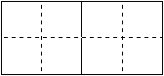 | yì zhī | duō shǎo | shí tou
4．照样子，给下面的字加偏旁，组成新字再组词。(6分)
例：子（好）（好人）
马 | 寸 | 门
王 | 口 | 巴 
5．选量词填空。（填序号）(6分)
①片 | ②群 | ③只 | ④幅 | ⑤朵 | ⑥场
一 画 | 一 梅花 | 一 枫叶 | 一 青蛙 | 一 画家 | 一 大雪
6．选一选，填一填。（填序号）(6分)
①呀 ②吧 ③吗
“妈妈，你帮我听写生字好 ？”
“好 ，我们马上开始 。”
7．选出下列词语的近义词。（填序号）(6分)
①慢慢 | ②四处 | ③很多
到处﹣﹣ | 许多﹣﹣ | 渐渐﹣﹣
8．我会说说，写写。(6分)
小鸡的脚印像竹叶。
小狗的脚印像梅花。
梧桐树的叶子像 。
大象的耳朵像 。
弯弯的月儿像 。
9．根据课文内容填空。(6分)
一只乌鸦口渴了，到处找水喝。它看见一个瓶子里有水。但是，瓶子里水 ，瓶口也 ，它喝不到水。怎么办呢？
ㅤㅤ乌鸦看见旁边有许多小石子，想出办法来了，就是把瓶子旁边的 一颗一颗地放进瓶子里，水渐渐 了，乌鸦就喝着水了。
10．看图补充句子。(4分)
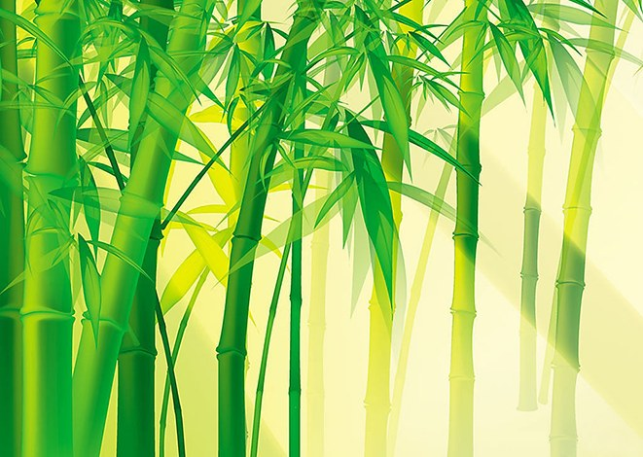（1）我家院子里种了很多________。[来源:学#科#网]
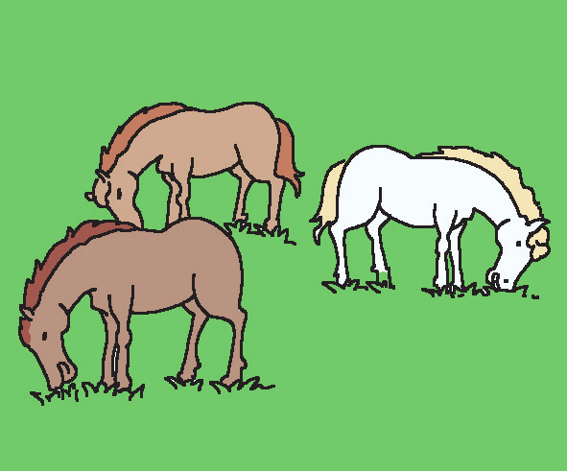（2）我看见几匹________在草地上吃草。
11．看图连一连。(8分)
春 | 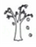[来源:Z.xx.k.Com] | 小树发芽了。[来源:学|科|网Z|X|X|K]
夏 | 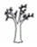 | 小树长满了叶子，碧绿碧绿的。
秋 | 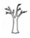 | 树叶全变黄了
冬 | 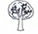 | 树叶全掉了
12．课内阅读。(9分)
小蜗牛爬呀，爬呀，好久才爬回来。它说：“妈妈，小树长满了叶子，碧绿碧绿的，地上还长着许多草莓呢。”
蜗牛妈妈说：“哦，已经是夏天了！快去摘几颗草莓回来。”
（1）请从短文中找出多和慢的反义词。它们是 和 。(2分)
（2）照样子填空。(3分)
碧绿（碧绿碧绿） | 火红 | 雪白 [来源:学|科|网Z|X|X|K] | 笔直
（3）我会说。(4分)
的时候，小树长满了叶子。
的时候，小树的叶子全部变黄了。
13．阅读下列短文，回答问题。(7分)
喜鹊（xǐ què）的新发现
①喜鹊在半空中飞着，眼睛只盯（dīng）住自己的下面。它看见那些蜻蜓、蝴蝶、蜜蜂等小昆（kūn）虫在低空中飞，便喳（zhā）喳地叫道：“看来世界上要算我飞得最高了。”
②哪知，头上传来鸽（gē）子咕咕的歌声，喜鹊吃了一惊！难道上面还有飞鸟？往上一看，一群鸽子在头上盘旋（pán xuán）它伸长脖子向上喊道：“鸽兄，看样子天上数你飞得最高了吧？”
③“不，不，不，我飞得不算高，上面还有大雁（yàn）呢！”鸽子对喜鹊说。喜鹊翘首（qiáo shǒu）一望，真的，雁群排着“人”字形，整整齐齐地飞向远方。
④“真是人上有人，天外有天啊！”喜鹊感慨地说。
（1）短文有 个自然段。(1分)
（2）照样子写词语。(2分)
整整齐齐
（3）喜鹊先看到 、 、 等小昆虫，它想：“看来世界上要算我飞得最高了。”后来喜鹊看到大雁，它想“ ”。(4分)
14．看图写话（20分）
图画中都有谁？他们在干什么？想一想，写一写。
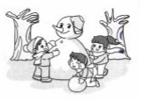

第八单元提升测试卷（一）[来源:学|科|网]
参考答案
1．A；
2．zhǎo；qún；páng；jiǔ；biàn；yuàn； 3．看见；一只；多少；石头； 4．妈；妈妈；付；付钱；问；问题；汪；汪洋；哑；哑巴；把；把手； 5．④；⑤；①；③；②；⑥； 6．③；①；②； 7．②；③；①； 8．手掌；扇子；小船； 9．少；小；小石子；升高；10．竹子；马；
11．春----小树发芽了。
夏----小树长满了叶子，碧绿碧绿的。
秋--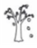--树叶全变黄了
冬----树叶全掉了；
12．少；快；火红火红；雪白雪白；笔直笔直；夏季；秋季； 13．4；干干净净、明明白白；蜻蜓；蝴蝶；蜜蜂；人上有人，天外有天，比我飞得高的鸟儿多的是，不能骄傲自大呀；14.略；

